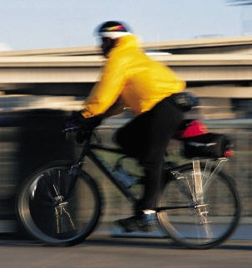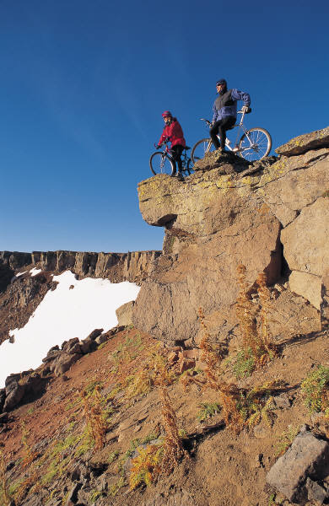

[Adresseoplysninger]

Fortæl mere om begivenheden her.   
Du kan dele oplysninger om din organisation, de planer, du har for begivenheden eller ting, deltagerne skal medbringe. Du kan slette denne tekst, hvis du ikke behøver at give flere oplysninger om begivenheden.

# [Navn på begivenheden]

### [Organisationens navn]